PEANUT 风险监管 DQN 修正版实验结果
experimental results draft；不构成 formal 监管政策结论

1. 结果边界与分析目标
本节报告 PEANUT/AFB1 风险监管场景下 DQN 修正版 experimental run 的结果。模型目标是在给定预算、容量约束和动作空间下，比较 DQN、Q-learning 与多类启发式策略的风险覆盖、信息增益、抽检成本和约束满足情况。由于 reward 权重、转移近似、预算与容量参数尚未完成 formal 确认，本文档仅作为论文 Results 草稿和后续 formal DQN 参数确认依据。

2. 多模型策略比较
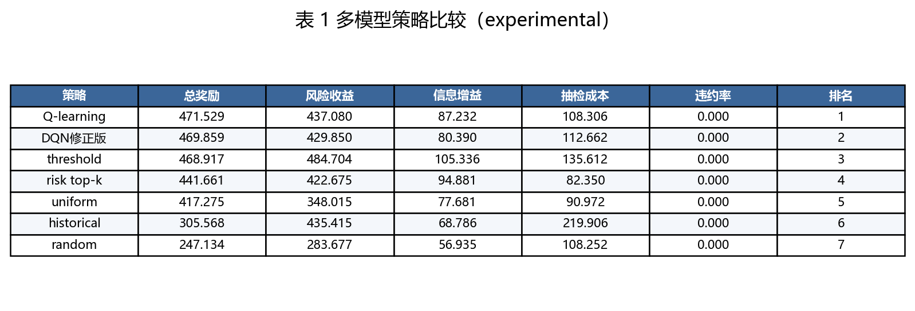
表 1 显示，在统一评价协议下，Q-learning 取得最高 total reward（471.529），DQN 修正版排名第 2（total reward=469.859）。该结果说明修正版 DQN 已能产生接近最优对照的策略，但当前设定下尚未超过 Q-learning。

3. 图表结果
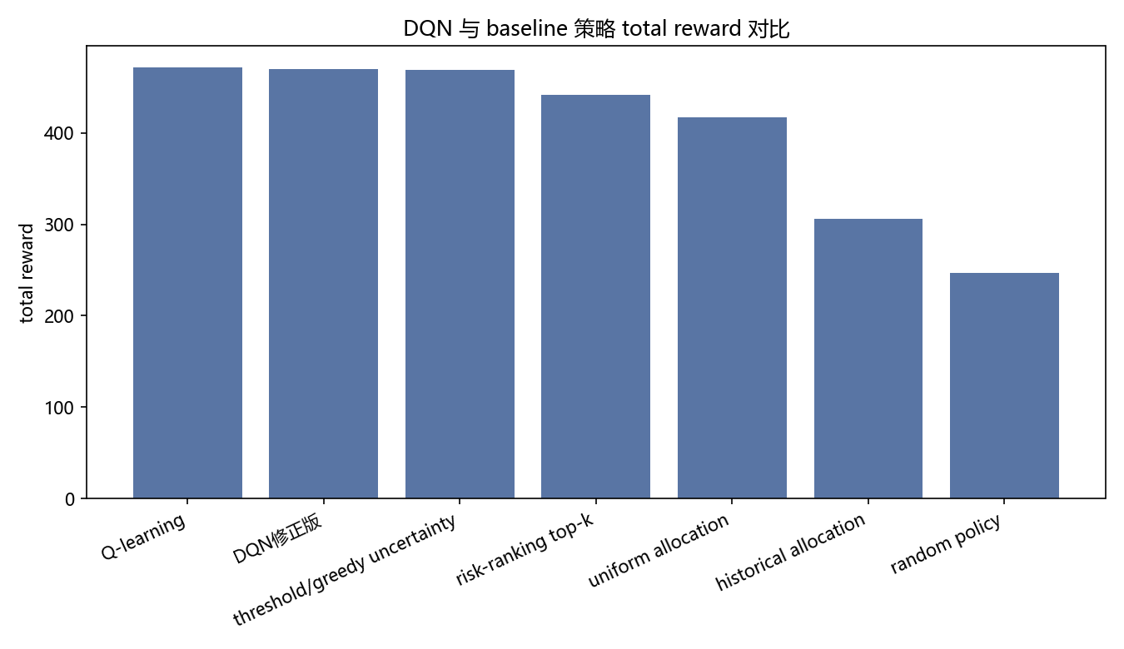
图 1 DQN 与 baseline 策略 total reward 对比。
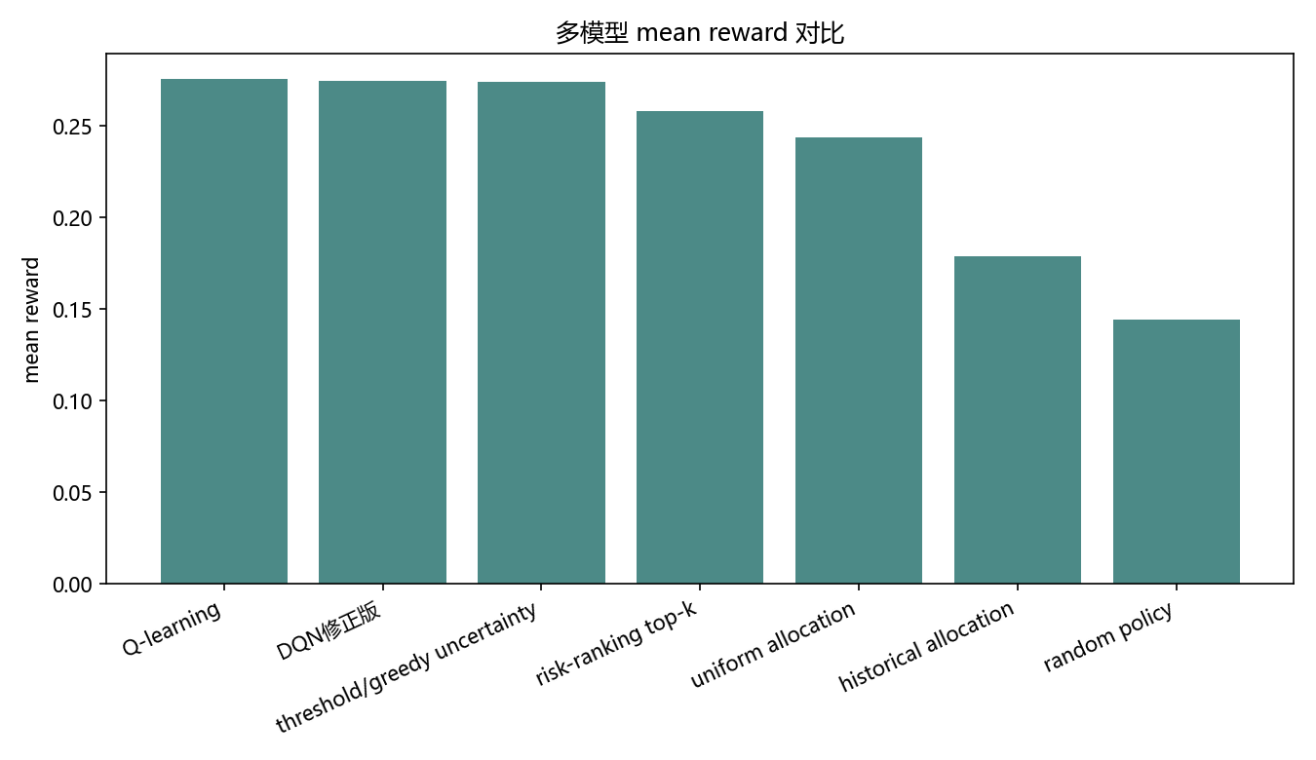
图 2 多模型比较的图形化摘要。
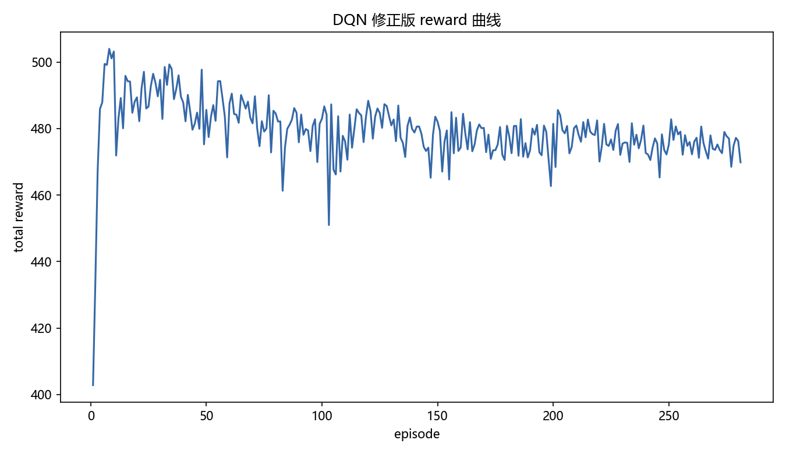
图 3 DQN 修正版训练 reward 曲线。
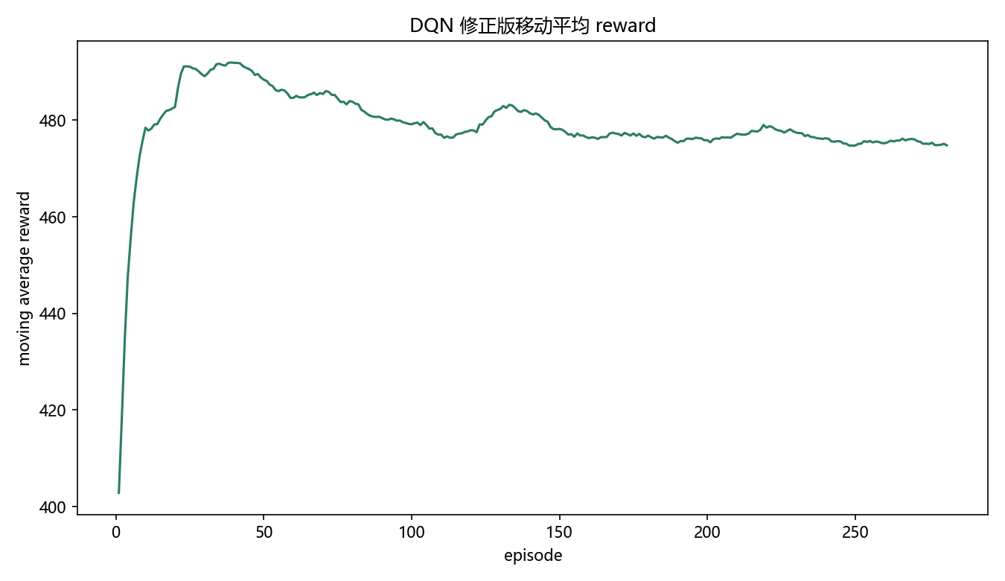
图 4 DQN 修正版移动平均 reward，用于观察训练稳定性。
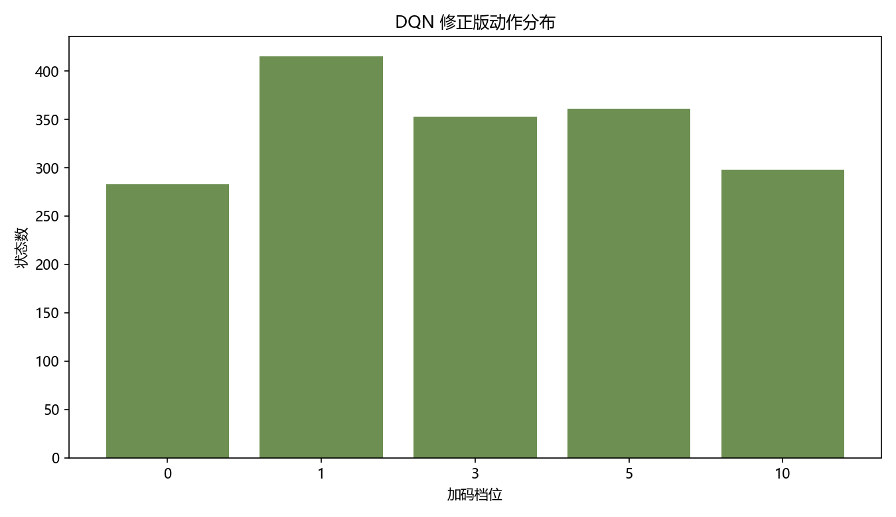
图 5 DQN 修正版动作分布，反映不同加码动作在状态集合上的使用情况。
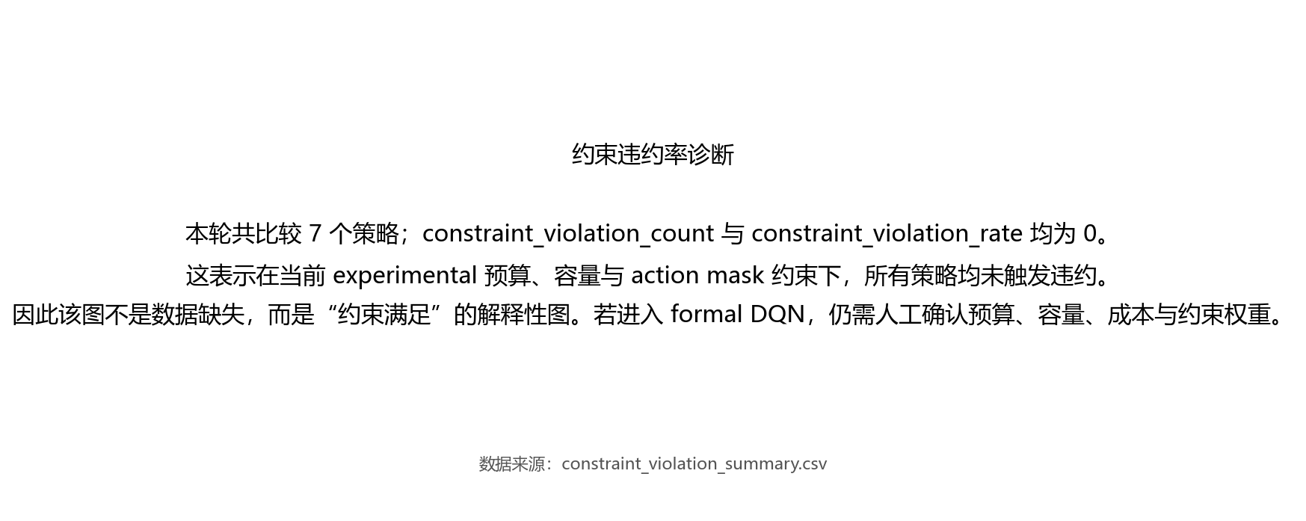
图 6 约束违约为 0 的解释性图，说明当前 experimental 约束下无违约，不是缺失数据。

4. 约束、收敛与解释限制
所有比较策略的 constraint violation rate 均为 0，表明当前 action mask、monthly budget 与 capacity 设定下未发生违约。但该发现依赖当前 experimental 约束参数，不能替代 formal 参数确认。训练曲线和移动平均 reward 可用于判断 DQN 训练过程是否具有基本稳定趋势，但仍需敏感性分析、外部验证和更长训练或更细粒度动作空间验证。
从监管问题解释角度看，当前结果支持“风险收益—信息增益—抽检成本—约束满足”的可解释比较框架；但不支持直接给出最终监管资源配置建议。Q-learning 在本轮 total reward 上领先 DQN，提示当前状态聚合、reward 尺度或训练设置可能使表格型对照更稳健。

5. Evidence 与文献状态
本节所有数值均来自 multi_model_policy_comparison.csv 和相关质量门控表。文献依据已按 DQN 方法、constrained RL、risk-based inspection、MOE/EDI/AFB1 和 model reporting 建立候选映射；部分条目仍为 metadata/abstract-level 或浏览受限候选，不能作为 formal 文献证据。

